Министерство культуры Республики Татарстан
ГАПОУ "Набережночелнинский колледж искусств"
IV Всероссийская музыкально-теоретическая олимпиада
учащихся детских музыкальных школ и школ искусств
ПОЛОЖЕНИЕ

1. ОБЩИЕ ПОЛОЖЕНИЯ
1.1. Учредители Олимпиады:
- Министерство культуры Республики Татарстан
- ГАПОУ "Набережночелнинский колледж искусств"
1.2. Олимпиада дает возможность продемонстрировать знания, умения и навыки учащимся ДМШ и ДШИ в области музыкально-теоретических дисциплин. Она призвана объединить преподавателей-теоретиков для обмена педагогическим опытом, способствовать повышению методического уровня преподавания теоретических предметов в ДМШ и ДШИ. Олимпиада, являясь частью профориентационной работы преподавателей школ и учреждений СПО, нацелена на выявление наиболее одаренных детей, обладающих потенциалом для обучения в среднем звене профессионального музыкального образования. Результаты участников олимпиады будут учитываться при их поступлении на музыкальное отделение Набережночелнинского колледжа искусств.
2. ЦЕЛИ И ЗАДАЧИ ОЛИМПИАДЫ
- повышение уровня подготовки учащихся детских школ искусств по музыкально-теоретическим дисциплинам;
- выявление одаренных детей с целью стимулирования их к поступлению в учреждения СПО культуры и искусства (в частности, на отделение «Теория музыки»);
- налаживание связей и контактов для дальнейшего сотрудничества в области преподавания музыкально-теоретических дисциплин начального и среднего звеньев музыкального образования;
- развитие форм практического применения знаний, приобретенных в процессе обучения дисциплинам музыкально-теоретического цикла.

3. УСЛОВИЯ ПРОВЕДЕНИЯ ОЛИМПИАДЫ
3.1. Олимпиада проводится в Набережночелнинском колледже искусств по адресу: г. Набережные Челны, ул. Набережная Г.Тукая, д.33
10 февраля 2022 года
3.2. Возрастные группы:
В номинации «Сольфеджио» Олимпиада проводится по двум возрастным группам:
I группа – учащиеся средних классов (5-6 классы по 8-милетней программе обучения, 3-4 классы по 5-тилетней программе обучения ДМШ и ДШИ);
II группа – учащиеся старших классов (7-8 классы, 8-9 классы проф. обучения по 8-милетней программе обучения, 5 классы по 5-тилетней программе обучения ДМШ и ДШИ);
В номинации «Музыкальная литература» разделения на возрастные группы нет.
3.3. Формы олимпиады:
3.1 Индивидуальный зачет - в номинациях «Сольфеджио» и «Музыкальная литература» в письменной форме. Участие в индивидуальном туре обязательно (номинация – по выбору).
3.2 Домашнее задание. Участники демонстрируют заранее подготовленные творческие номера (в каждой номинации свое задание).
В связи с 290-летием со дня рождения Й. Гайдна, задания олимпиады связаны с творчеством Й. Гайдна и соответствуют программным требованиям учебных дисциплин «Сольфеджио» и «Музыкальная литература» для учащихся ДМШ и ДШИ.
4. УСЛОВИЯ УЧАСТИЯ В ОЛИМПИАДЕ
4.1. В Олимпиаде могут принять участие: учащиеся 5-8 классов (8-летняя программа обучения) и 3-5 классов (5-тилетняя программа обучения) ДМШ и ДШИ, а также учащиеся профгрупп. 4.2. Размер вступительного взноса:
1000 рублей для каждого участника при условии участия в одной номинации, 1200 рублей – при условии участия в обеих номинациях.
Организационный взнос за участие в олимпиаде перечислять на банковские реквизиты Набережночелнинского колледжа искусств:
Банковские реквизиты для перечисления:
МФ РТ (ГАПОУ "Набережночелнинский колледж искусств" ЛАВ 30705004 – КолИскус-внебюджет)
ИНН 1650072565; КПП 165001001
Р.сч.: 03224643920000001147;
ОТДЕЛЕНИЕ- НБ РЕСПУБЛИКА ТАТАРСТАН БАНКА РОССИИ/УФК по Республике Татарстан г. Казань
БИК 019205400;
К.сч.: 40102810445370000079
В назначение платежа указать: КОСГУ 130

4.3. Оплату всех расходов, связанных с проездом и питанием, несет направляющая организация.
4.4. Оргкомитет принимает заявки, отправленные до 07 февраля 2022 года включительно (по почтовому штемпелю) по адресу: ул. Набережная Г.Тукая, д.33, ГАПОУ "Набережночелнинский колледж искусств"
Контактный телефон/факс: 8(8552)70-10-25; e-mail: college_art_metod@mail.ru (организаторам теоретической олимпиады).
4.5. Регистрация участников 10 февраля в 09.30
4.6. Для участия в конкурсе необходимо предоставить следующие документы:
- заявка (по образцу);
- ксерокопии паспорта (свидетельства о рождении)
- копия квитанции об оплате вступительного взноса (высылается вместе с документами).
- согласие на обработку персональных данных (Приложение 1 )
5. НАГРАЖДЕНИЯ
5.1. Лауреатами Олимпиады становятся участники, занявшие I, II, III места в индивидуальном туре. Дипломами также награждаются участники за лучшее выполнение отдельных заданий. Всем остальным участникам Олимпиады выдается Сертификат участника.
С 2022 года победители Олимпиады (I, II, III место) получают право не сдавать вступительный экзамен по сольфеджио (относительно всех специальностей).
5.2. Преподаватели лауреатов и дипломантов награждаются грамотами и благодарственными письмами за подготовку участников Олимпиады.
5.3. Жюри Олимпиады вправе: присуждать не все призовые места, присуждать специальные награды по номинациям «Сольфеджио» и/или «Музыкальная литература».
5.4. Решения жюри окончательны и пересмотру не подлежат.
Справки по телефону: 8 (8552) 70-10-25 или 8-927-482-11-27 (зав. отделением «Теория музыки» Рухлова Елена Григорьевна), e-mail: elena_magnolia@list.ru
6. ТРЕБОВАНИЯ И КОММЕНТАРИИ К ЗАДАНИЯМ ОЛИМПИАДЫ
I тур Индивидуальный зачет
6.1. Средняя группа Номинация «Сольфеджио»
Индивидуальный (письменный) тур олимпиады включает следующие задания:
- Одноголосный диктант из музыки Й. Гайдна.
Диктант исполняется 8 – 10 раз в течение 20 минут с предварительной тональной настройкой.
- Вписать недостающие аккорды в гармоническую последовательность (из музыки Й. Гайдна).
- Записать по памяти тему из музыки Л. Бетховена в заданной тональности.

Перечень тем для транспонирования:
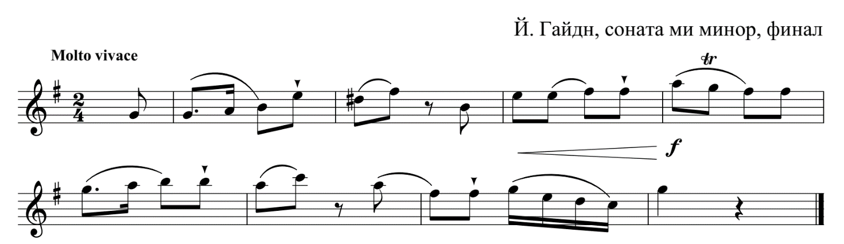

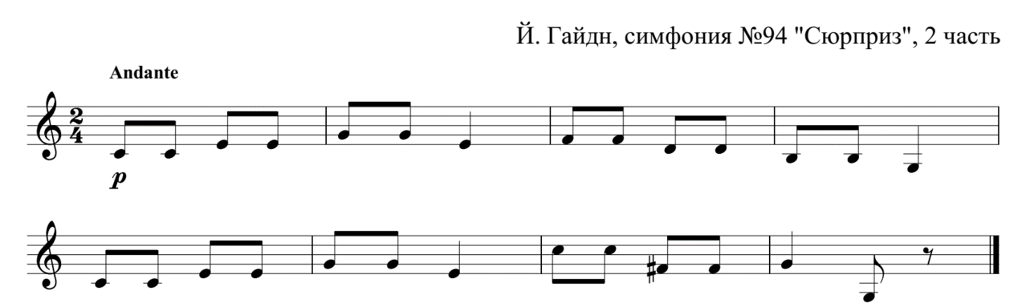
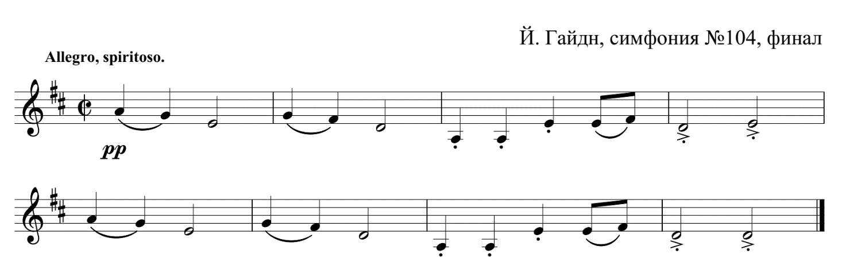
- Тест по теории музыки (на материале музыки Й. Гайдна).

6.2. Старшая группа Номинация «Сольфеджио»
Индивидуальный (письменный) тур олимпиады включает следующие задания:
- Одноголосный тембровый диктант из музыки Й. Гайдна.
- Слуховой гармонический анализ последовательности из музыкального фрагмента (Й. Гайдн).
- Записать по памяти тему из музыки Л. Бетховена в заданной тональности.
Темы для траспонирования:
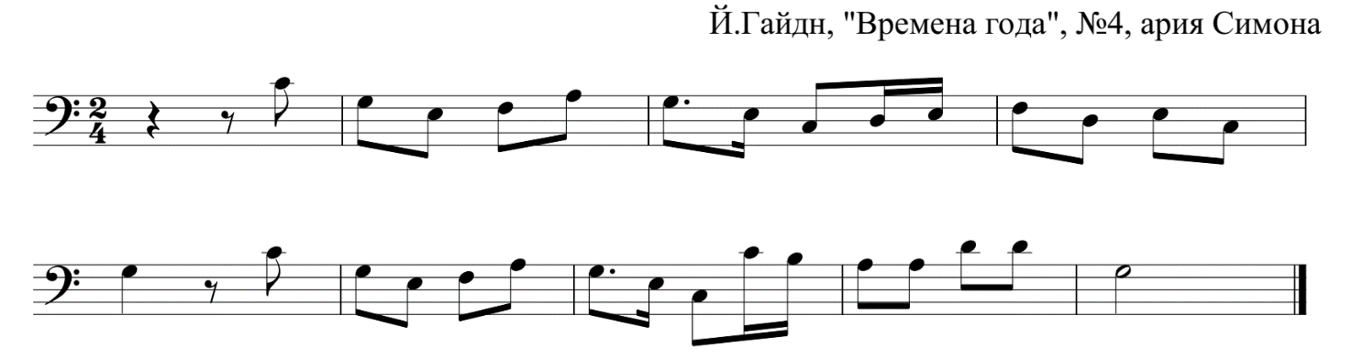

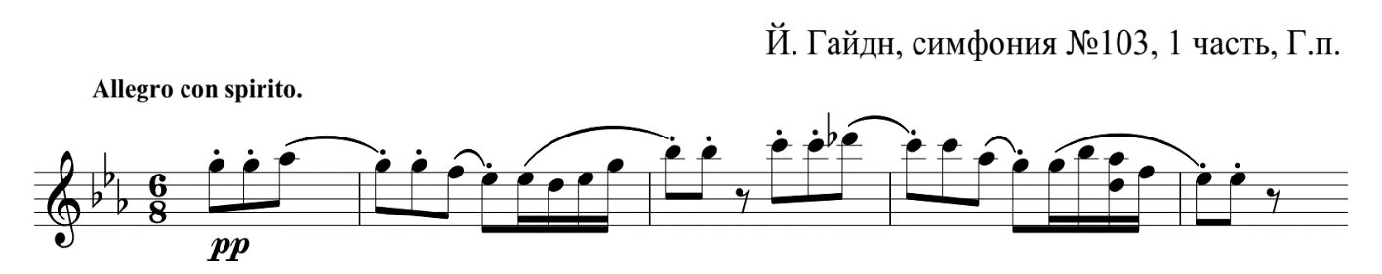

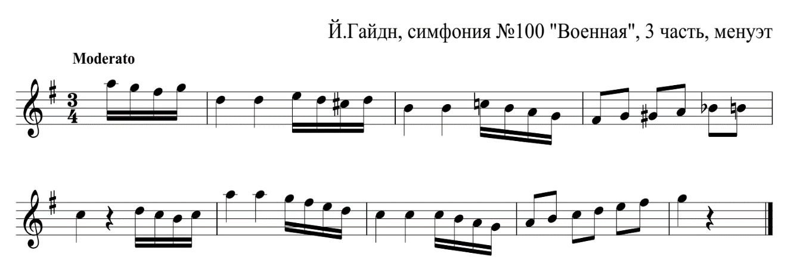

6.2. Номинация «Музыкальная литература»
Индивидуальный (письменный) тур олимпиады включает следующие задания:
- вопросы и задания по творчеству Й. Гайдна;
- слуховую музыкальную викторину.

Музыкальный материал олимпиады для викторины:

- Симфония №103 Es-dur, I часть, тема вступления, ГП, ПП
- Симфония №103 Es-dur, II часть, первая и вторая темы
- Симфония №103 Es-dur, III часть, основная тема менуэта и трио
- Симфония №103 Es-dur, IVчасть, ГП
- Cимфония №104 D-dur IVчасть, ГП
- Симфония №100 G-dur, «Военная» III часть, менуэт
- Симфония №45 fis-moll, «Прощальная», I часть, ГП
- Cимфония №94 G-dur, «Сюрприз», II часть Andante
- Соната D-dur (№37) I часть, ГП, ПП
- Соната D-dur (№37) II часть
- Соната D-dur (№37) III часть, тема рефрена
- Cоната e-moll (№34) I часть, ГП, ПП
- Cоната e-moll (№34) II часть
- Cоната e-moll (№34) III часть, тема рефрена
- Струнный квартет D-dur («Лягушка») ор.50 №6 IVчасть
- Струнный квартет D-dur («Жаворонок») ор.64 №5 Iчасть
- Оратория «Времена года», №19 «Гроза»
- Оратория «Времена года», №4 ария Симона

II тур Домашнее задание

Домашнее задание в номинации «Музыкальная литература» следующее: нужно подготовить творческий номер (возможно несколькими участниками от школы) в музыкальном или литературном жанре. Это может быть сольное или ансамблевое исполнение произведений Й. Гайдна (попурри, переложение для ансамбля и т.д) или литературная сценка, юмористический номер.
По сольфеджио будет предложено досочинение мелодии в стиле Й. Гайдна (для средней группы) и досочинение в фактуре до периода или простой формы в стиле Й. Гайдна (для старшей группы). Заданное начало будет выслано за месяц до олимпиады.

Заявка на участие
в IV Всероссийской музыкально – теоретической олимпиаде
- Фамилия, имя, отчество учащегося (полностью)
- Наименование учебного заведения (адрес, телефон)
- Возрастная группа
- Номинация
- Специальность (инструмент)
- Класс и год обучения
- Фамилия, имя, отчество преподавателя (полностью). Звание (если есть)

Приложение 1
СОГЛАСИЕ
родителя (законного представителя) участника IV Всероссийской музыкально-теоретической олимпиады учащихся детских музыкальных школ и школ искусств на обработку персональных данных (публикацию персональных данных, в том числе посредством информационно-телекоммуникационной сети «Интернет»)
«___» _________20 г.
Я,___________________________________________________________________________,
(фамилия, имя, отчество полностью)
являясь законным представителем несовершеннолетнего__________________________________________________________,
Ф.И.О ребенка
дата рождения_______________________, в соответствии с пунктом 4 статьи 9 Федерального закона от 27.07.2006 № 152-ФЗ «О персональных данных» даю согласие оргкомитету IV Всероссийской музыкально-теоретической олимпиады учащихся детских музыкальных школ и школ искусств (далее – Олимпиада) – государственному автономному профессиональному образовательному учреждению «Набережночелнинский колледж искусств», расположенному по адресу: 423800, г. Набережные Челны, ул. Набережная им. Г. Тукая, 33 (далее – Оператор), на автоматизированную, а также без использования средств автоматизации обработку персональных данных моего ребенка, а именно:
1. Совершение действий, предусмотренных пунктом 3 статьи 3 Федерального закона от 27.07.2006 № 152-ФЗ «О персональных данных» в отношении следующих персональных данных:
-фамилия, имя, отчество;
-дата рождения;
-название образовательной организации, в которой обучается участник;
-класс (курс) обучения;
-номер телефона (участника/родителей/законных представителей);
-иная информация, относящаяся к личности участника;
-фото-и видеоизображение.
2. Размещение в общедоступных источниках, в том числе в информационно-телекоммуникационной сети «Интернет» следующих персональных данных:
-фамилия, имя, отчество;
-название образовательной организации, в которой обучается участник;
-класс (курс) обучения;
-иная информация, относящаяся к личности участника;
-фото-и видеоизображение.
Обработка и передача третьим лицам персональных данных осуществляется в целях:
-организации, проведения и популяризации Олимпиады;
-обеспечения участия несовершеннолетнего в Олимпиаде и мероприятиях, связанных с награждением победителей Олимпиады;
-формирования статистических и аналитических отчётов по результатам Олимпиады, подготовки информационных материалов,
-создания базы данных участников Олимпиады, размещения информации об участниках Олимпиады в информационно-телекоммуникационной сети «Интернет», на сайте оператора;
-обеспечения соблюдения законов и иных нормативных правовых актов Российской Федерации.
Настоящим я признаю и подтверждаю, что в случае необходимости предоставления персональных данных для достижения указанных выше целей третьим лицам (в том числе, но не ограничиваясь, Министерству культуры РТ), а равно как при привлечении третьих лиц к оказанию услуг в интересах несовершеннолетнего Ф.И.О____________________________________________________________________________, Оператор вправе в необходимом объёме раскрывать для совершения вышеуказанных действий информацию о несовершеннолетнем Ф.И.О_____________________________________________________________________________(включая персональные данные) таким третьим лицам.
Настоящее согласие вступает в силу со дня его подписания и действует в течение неопределенного срока.
Согласие может быть отозвано мною в любое время на основании моего письменного заявления.
___________________________________________________
(дата) (подпись) (расшифровка подписи)

СОГЛАСИЕ
участника IV Всероссийской музыкально-теоретической олимпиады учащихся детских музыкальных школ и школ искусств на обработку персональных данных (публикацию персональных данных, в том числе посредством информационно-телекоммуникационной сети «Интернет») «___» _________20 г.
Я,___________________________________________________________________________,
(фамилия, имя, отчество полностью)
в соответствии с пунктом 4 статьи 9 Федерального закона от 27.07.2006 № 152-ФЗ «О персональных данных» даю согласие оргкомитету IV Всероссийской музыкально-теоретической олимпиады учащихся детских музыкальных школ и школ искусств на обработку персональных данных (публикацию персональных данных, в том числе посредством информационно-телекоммуникационной сети «Интернет») (далее – Олимпиада) – государственному автономному профессиональному образовательному учреждению «Набережночелнинский колледж искусств», расположенному по адресу: 423800, г. Набережные Челны, ул. Набережная им. Г. Тукая, 33 (далее – Оператор), на автоматизированную, а также без использования средств автоматизации обработку моих персональных данных, а именно:
1. Совершение действий, предусмотренных пунктом 3 статьи 3 Федерального закона от 27.07.2006 №152-ФЗ «О персональных данных» в отношении следующих персональных данных:
-фамилия, имя, отчество;
-дата рождения;
-название образовательной организации, в которой я обучаюсь;
-класс (курс) обучения;
-номер телефона;
-иная информация, относящаяся к моей личности;
-фото-и видеоизображение.
2. Размещение в общедоступных источниках, в том числе в информационно-телекоммуникационной сети «Интернет» следующих персональных данных:
-фамилия, имя, отчество;
-название образовательной организации, в которой я обучаюсь;
-класс (курс) обучения;
-иная информация, относящаяся к личности;
-фото-и видеоизображение.
Обработка и передача третьим лицам персональных данных осуществляется в целях:
-организации, проведения и популяризации Олимпиады;
-обеспечения участия в Олимпиаде и мероприятиях, связанных с награждением победителей Олимпиады;
-формирования статистических и аналитических отчётов по результатам Олимпиады, подготовки информационных материалов;
-создания базы данных участников Олимпиады, размещения информации об участниках Олимпиады в информационно-телекоммуникационной сети «Интернет»;
-обеспечения соблюдения законов и иных нормативных правовых актов Российской Федерации.
Настоящим я признаю и подтверждаю, что в случае необходимости предоставления персональных данных для достижения указанных выше целей третьим лицам (в том числе, но не ограничиваясь, Министерству культуры РТ), а равно как при привлечении третьих лиц к оказанию услуг в моих интересах, Оператор вправе в необходимом объёме раскрывать для совершения вышеуказанных действий информацию обо мне лично (включая мои персональные данные) таким третьим лицам.
Настоящее согласие вступает в силу со дня его подписания и действует в течение неопределенного срока.
Согласие может быть отозвано мною в любое время на основании моего письменного заявления.
______________________________________________________________
(дата) (подпись) (расшифровка подписи)

